台北市立 松山高中 91學年度第一學期 期中考(2)
得 分

高三物理科 (答案紙)

班 號 姓名
- 單一選擇：(60%)

01 | 02 | 03 | 04 | 05 | 06 | 07 | 08 | 09 | 10
D | B | E | A | C | C | D | E | D | E
11 | 12 | 13 | 14 | 15
B | A | D | C | E

- 填充：(40%)

16  1.92×10⁻¹⁴ | 17  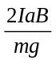 | 18  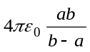 | 19_A  2/3 A | 19_B  4Ω
20  12.4V | 21  16.2N向上 | 22  0.48A | 23  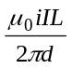 | 24  1：1

